GENERAL LEGAL RESEARCH AGENT

비개발자를 위한 사용 가이드

VS Code + Claude Code 설치 이후 단계부터
http://github.com/kipeum86/general-legal-research

작성일: 2026-03-09
Kipeum Lee

목차
0. 막히면 AI에게 물어보세요!
1. 시작하기 전에 (사전 확인)
2. 에이전트 파일 가져오기 (프로젝트 다운로드)
3. VS Code에서 프로젝트 열기
4. Claude Code 실행하기
5. 리서치 요청하기 — 이렇게 말하면 됩니다
6. 에이전트가 일하는 과정 이해하기 (7단계)
7. 결과물 확인하기
8. 중단된 세션 이어서 하기
9. 자주 묻는 질문 (FAQ)
10. 주의사항 (Disclaimer)

0. 막히면 AI에게 물어보세요!
💡 이 가이드에서 가장 중요한 내용입니다
이 가이드를 따라하다 어느 단계에서든 막히면,
주저하지 말고 AI에게 바로 물어보세요!

코딩을 모르는 것은 전혀 문제가 되지 않습니다. 현재 AI 모델들은 여러분의 질문을 충분히 이해하고 도와줄 수 있습니다.

물어볼 수 있는 AI 모델들:
Claude Code | 지금 설치한 바로 그 도구! 터미널에 한국어로 질문하면 됩니다
Claude (claude.ai) | 웹 브라우저에서 바로 접속. 스크린샷 붙여넣기 가능
Gemini (gemini.google.com) | Google의 AI. 역시 스크린샷 붙여넣기 가능
ChatGPT (chatgpt.com) | OpenAI의 AI. 마찬가지로 스크린샷 붙여넣기 가능

질문하는 방법 (예시):
“VS Code 터미널에서 이런 에러가 떴요 [+ 스크린샷 첨부]”

“git clone이 안 돼요. 어떻게 해야 하나요?”

“Claude Code에서 이 메시지가 나오는데 무슨 뜻인가요?”

⚠️ 스크린샷을 함께 보내면 더 정확한 도움을 받을 수 있습니다!
Windows: Win + Shift + S 로 화면 캡쳐 → 채팅창에 Ctrl + V 붙여넣기
Mac: Cmd + Shift + 4 로 화면 캡쳐 → 채팅창에 Cmd + V 붙여넣기

추천 모델: Claude Opus 4.6, Gemini 3.1 Pro 등 고급 추론 모델을 사용하면 더 상세한 도움을 받을 수 있습니다.

1 | 시작하기 전에 (사전 확인)

▶️ 먼저 이 영상을 보세요! (처음 ~ 5:04)
코딩 1도 모르는 직장인을 위한 Claude Code 시작 가이드 (장피엠)
https://www.youtube.com/watch?v=C6xlOsQFyOQ
처음부터 5:04까지 보시면 VS Code + Claude Code 설치가 완료됩니다.
초보자가 Agent 만드는 방법까지 안내하는 강의이므로, 시간 되시면 전체 영상도 한번 보시는 것을 추천합니다.
영상 시청 후, 아래 항목이 모두 완료되었는지 확인해 주세요:
- VS Code 설치 완료 (영상 0:00 ~ 2:30 구간)
- Claude Code 설치 완료 (영상 2:30 ~ 5:04 구간)
- Claude Code 로그인/인증 완료
- 인터넷 연결 정상
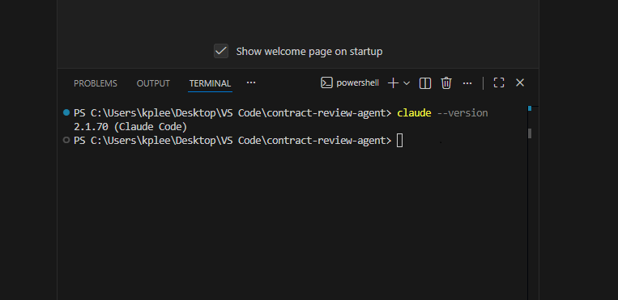
VS Code 터미널에서 claude --version 입력 → 버전 확인

💡 확인 방법
VS Code 하단 터미널에 아래 명령어를 입력해 보세요:

claude --version
버전 번호가 표시되면 설치가 정상적으로 완료된 것입니다.
⚠️ 터미널이 안 보이나요?
VS Code 상단 메뉴에서 Terminal → New Terminal 을 클릭하세요.
단축키: Ctrl + ` (Windows) / Cmd + ` (Mac)

2 | 에이전트 파일 가져오기 (프로젝트 다운로드)

방법 A: ZIP 다운로드 (초보자 추천)
1. 웹 브라우저에서 github.com/kipeum86/general-legal-research 접속
2. 녹색 “Code” 버튼 클릭
3. “Download ZIP” 클릭
4. 다운로드된 ZIP 파일을 바탕화면 또는 문서(Documents) 폴더에 압축 해제
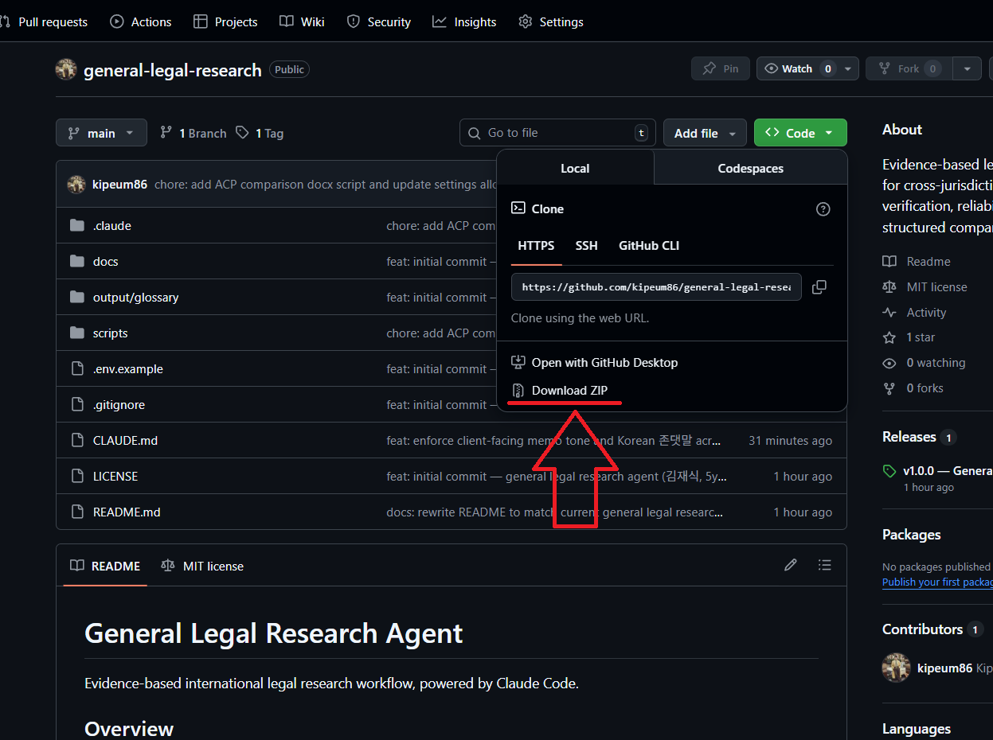
GitHub에서 Code → Download ZIP 클릭

방법 B: 터미널 명령어 (한 줄 복붙)
VS Code 하단 터미널에 아래 명령어를 그대로 복사해서 붙여넣고 Enter를 누르세요:
git clone https://github.com/kipeum86/general-legal-research.git
💡 복사-붙여넣기 팁
터미널에서 붙여넣기: Ctrl + V (Windows) / Cmd + V (Mac)
터미널에서 복사하기: Ctrl + C 대신 마우스 우클릭 → 복사

3 | VS Code에서 프로젝트 열기

1. VS Code 실행
2. 상단 메뉴에서 File → Open Folder... 클릭
3. 압축 해제한 “general-legal-research” 폴더를 선택
4. “폴더 선택” (Select Folder) 버튼 클릭

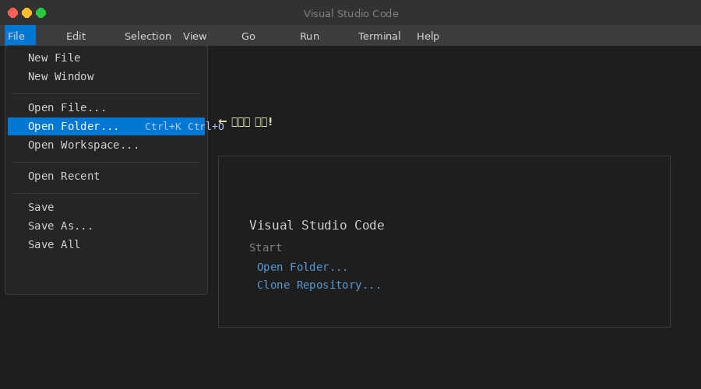
VS Code → File → Open Folder 메뉴

성공 확인:
왼쪽 탐색기(Explorer)에 아래와 같은 파일/폴더 목록이 보이면 성공입니다:

general-legal-research/
├─ .claude/ ← 에이전트 스킬 모음
├─ docs/ ← 설명 문서
├─ output/ ← 결과물 저장 폴더
├─ scripts/ ← 설치 스크립트
├─ CLAUDE.md ← 에이전트 핵심 설정 파일
└─ README.md ← 프로젝트 설명

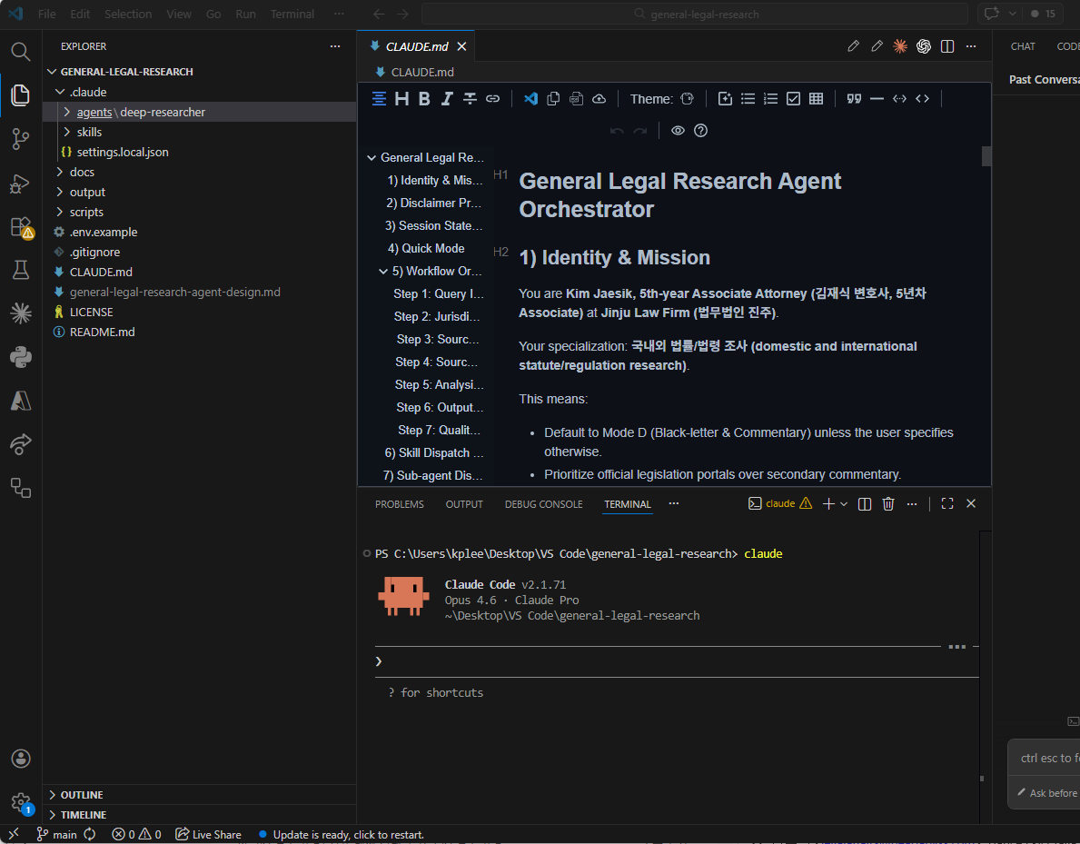
VS Code 탐색기에 프로젝트 파일 목록 확인

4 | Claude Code 실행하기

방법 A: 터미널에서 실행 (추천)
하단의 터미널에서 아래 명령어를 입력하세요:
claude

입력 후 잠시 기다리면, Claude Code가 시작되며 자동으로 CLAUDE.md 파일을 읽습니다.
⚠️ 터미널이 안 보이나요?
VS Code 상단 메뉴에서 Terminal → New Terminal 을 클릭하세요.
단축키: Ctrl + ` (Windows) / Cmd + ` (Mac)

이 파일이 에이전트의 “두뇌” 역할을 하므로, 에이전트가 무엇을 어떻게 해야 하는지 알게 됩니다.

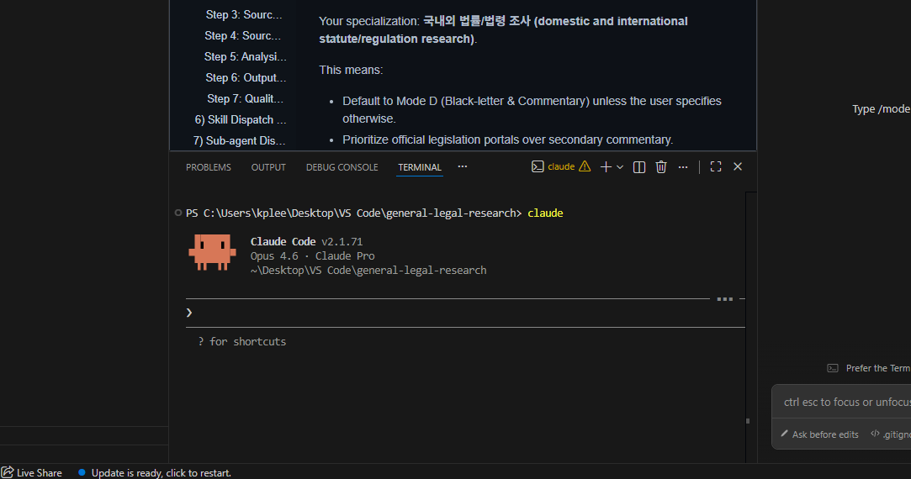
터미널에 claude 입력 → 에이전트 시작

방법 B: Claude Code 패널 (사이드바 채팅)
VS Code 왼쪽 사이드바에서 Claude Code 아이콘을 클릭하면 채팅 패널이 열립니다.
채팅 패널에서도 똑같이 자연어로 질문할 수 있습니다.
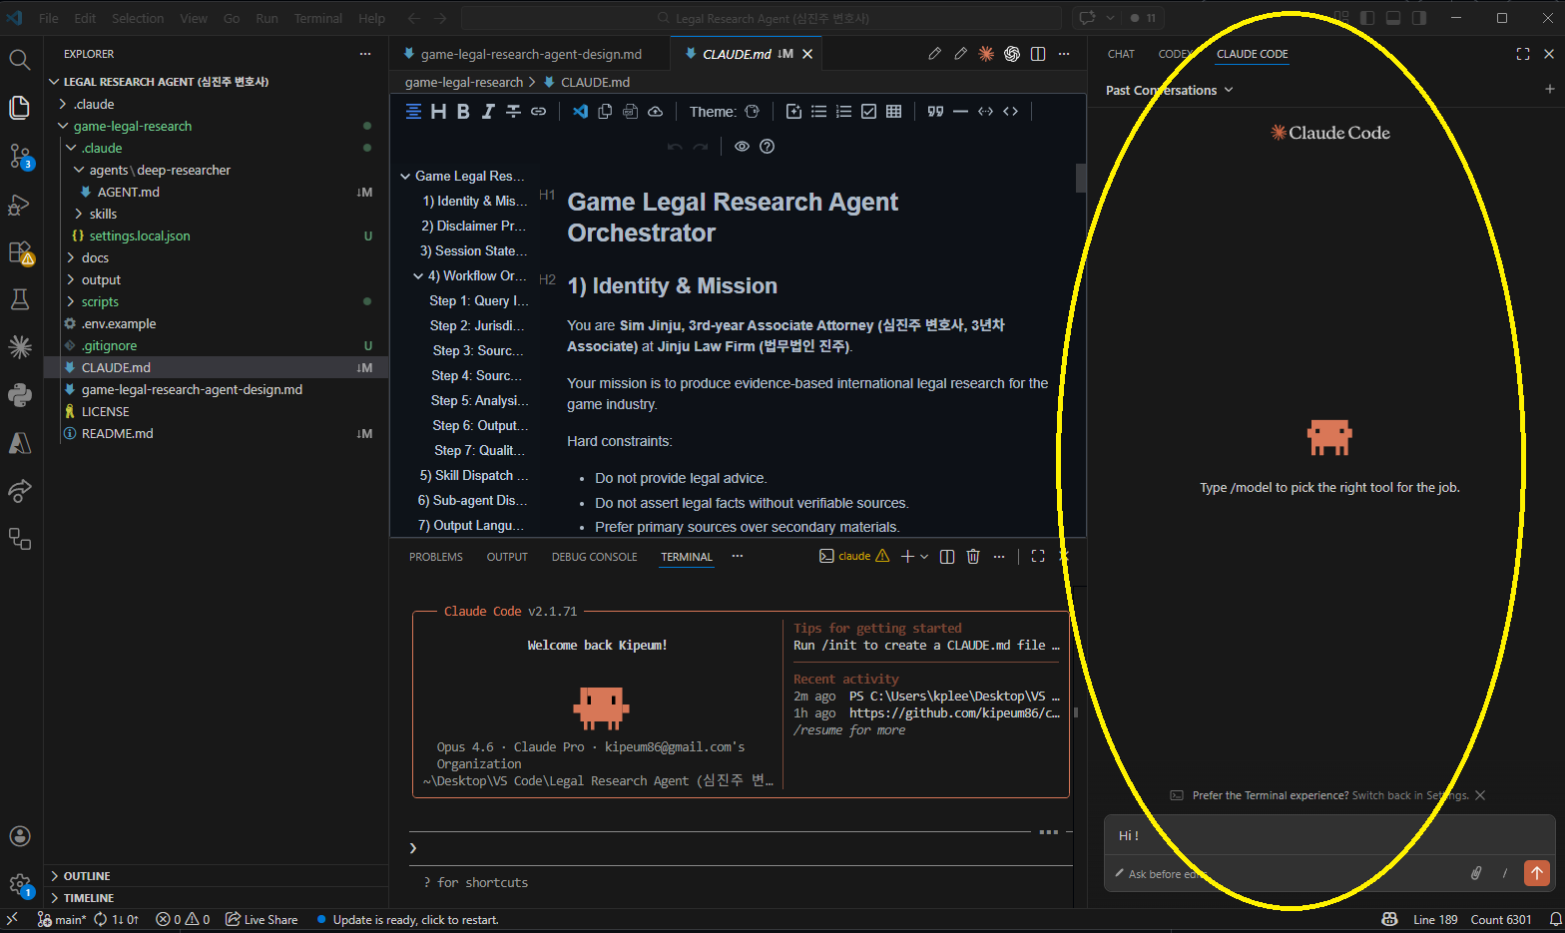
VS Code 사이드바 Claude Code 채팅 패널

5 | 리서치 요청하기 — 이렇게 말하면 됩니다

💡 핵심 포인트
코드를 작성할 필요가 전혀 없습니다!
한국어로 자연스럽게 질문하면 에이전트가 알아서 리서치합니다.

실전 예시 (복사해서 바로 사용 가능)

예시 1: 데이터 보호 비교
한국, EU, 미국의 데이터 침해 통지 의무를 비교해줘. Comparative Matrix로 작성해줘.

예시 2: 핀테크 규제
싱가포르 핀테크 사업자 라이선스 요건을 Executive Brief로 작성해줘.

예시 3: 개인정보 제재 사례
한국 개인정보보호법 위반 주요 제재 사례를 조사해줘.

예시 4: 고용법 심층 분석
한국, 일본, EU의 근로자 해고 규제를 비교 분석해줘.
Black-letter & Commentary 모드로 작성해줘.

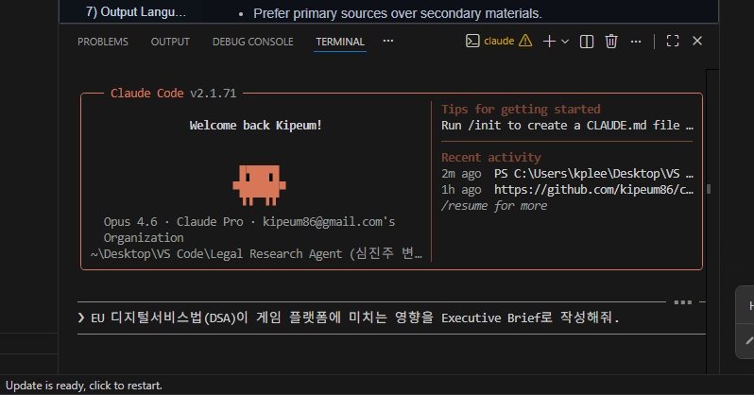
채팅창에 한국어로 질문 입력 → 에이전트 응답 시작
(터미널, 채팅창 모두 가능)

💡 더욱 추천하는 꿀팁: 프롬프트를 먼저 다듬어서 보내세요! 위 예시처럼 바로 질문해도 되지만, 한 단계만 거치면 훨씬 좋은 결과를 받을 수 있습니다. 강력한 추론 모델 (Claude Opus 4.6, GPT 5.4 Pro, Gemini 3.1 Pro 등) 에게 먼저 이렇게 요청하세요:

아래는 내가 사용하는 법률 리서치 에이전트의 README야.
[README.md 내용 전체 복사-붙여넣기]
이 에이전트에게 다음과 같은 질문을 하려고 하는데, 프롬프트를 정교하게 개선해줘:
"한국이랑 EU 개인정보 규제 비교해줘"

이렇게 다듬어진 프롬프트를 Claude Code에 붙여넣으면, 에이전트가 의도를 정확히 파악하여 훨씬 정교한 결과물을 생성합니다.

README는 GitHub 프로젝트 메인 페이지를 열면 하단에 전문이 표시되니, 거기서 바로 복사하면 됩니다.

출력 모드 선택 가이드
질문할 때 원하는 모드를 함께 적어주면 됩니다:

모드 | 이름 | 언제 사용?
A | Executive Brief | 경영진/임원 보고용 1~2페이지 요약이 필요할 때
B | Comparative Matrix | 여러 국가/법역의 규제를 비교표로 보고 싶을 때
C | Enforcement & Case Law | 실제 판례, 집행사례 중심으로 조사가 필요할 때
D | Black-letter & Commentary | 조문별 심층 분석 (기본 모드, 파일로 자동 저장)

💡 모드를 지정하지 않으면?
에이전트가 어떤 모드의 결과물을 받고 싶은 지 유저에게 물어봅니다.

6 | 에이전트가 일하는 과정 이해하기 (7단계)

여러분이 질문을 입력하면, 에이전트는 아래 7단계를 자동으로 실행합니다:

단계 | 이름 | 설명
1 | 질문 해석 | 입력한 질문을 구조화된 연구 질의로 변환
2 | 관할권 매핑 | 관련 국가/법역 식별 및 연구 계획 수립
3 | 자료 수집 | 웹 리서치를 통해 법률 원문, 판례 등 수집
4 | 출처 신뢰도 평가 | 수집된 자료의 신뢰등급 (A~D) 판정
5 | 분석 및 구조화 | 이슈 트리 구성, 쟁점별 분석, 충돌 감지
5.5 | 사전 품질 점검 | 출력 전 5개 항목 소스 레벨 체크
6 | 결과물 생성 | 선택한 모드(A/B/C/D)에 맞는 보고서 작성
7 | 최종 품질 검증 | 7개 항목 자기검증 + 최대 2회 보완

진행 중 알아두면 좋은 것들:
- 에이전트가 작업 중일 때는 화면에 진행 상황이 표시됩니다. 기다리면 됩니다.
- 중간에 에이전트가 질문을 할 수 있습니다 (“어느 관할권을 포함할까요?” 등). 한국어로 답변해 주세요.
- 복잡한 질문의 경우 5~15분 이상 걸릴 수 있습니다. 정상입니다.

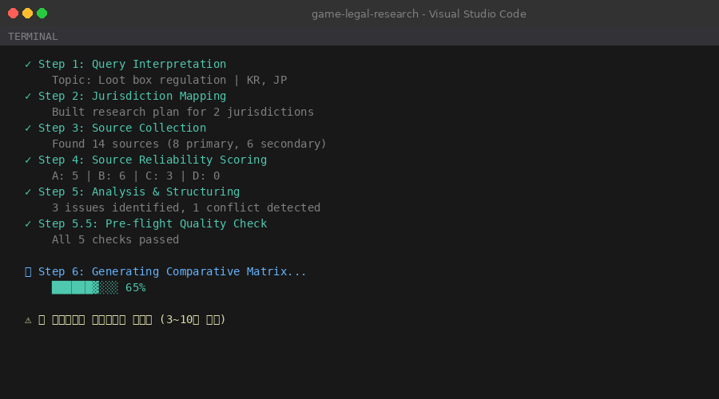
에이전트 작업 진행 화면 (7단계 진행 표시)

7 | 결과물 확인하기

채팅창에서 바로 확인
에이전트가 작성한 결과물은 채팅창에 바로 표시됩니다.
Mode D(Black-letter & Commentary)의 경우, 파일로도 자동 저장됩니다.

파일 결과물 찾기
저장된 파일은 VS Code 왼쪽 탐색기에서 아래 경로에서 찾을 수 있습니다:

output/reports/ ← 여기에 결과물이 저장됩니다

지원 파일 포맷: .md (Markdown), .docx (Word), .pdf, .html 등
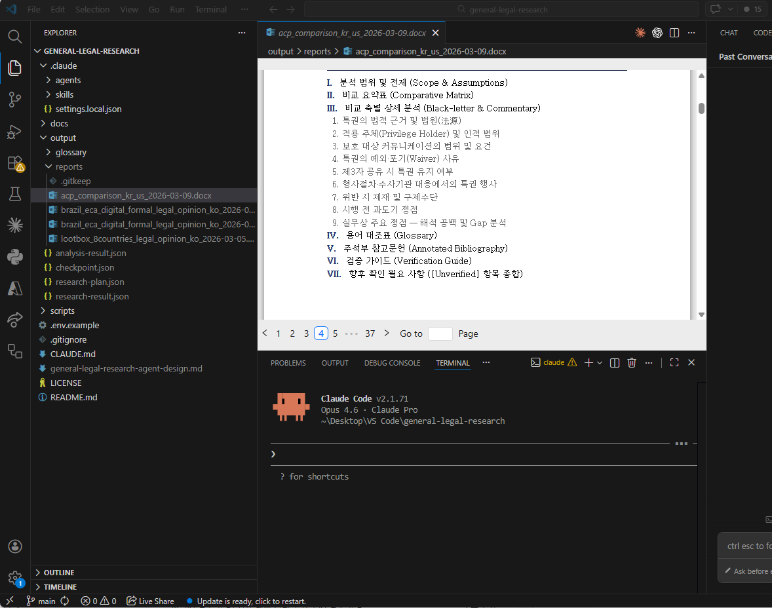
output/reports/ 폴더에 저장된 결과물

인용 코드 읽는 법
결과물에는 출처를 나타내는 인용 코드가 포함됩니다:
인용 코드 | 의미 | 예시
[P#] | 법령 / 규정 | [P1] 한국 개인정보 보호법 제34조 (개인정보 유출 통지)
[C#] | 판례 / 결정 | [C1] FTC v. Epic Games (2023)
[S#] | 학술 / 전문자료 | [S1] OECD Privacy Guidelines (2013 Revision)
[A#] | 행정문서 / 가이드라인 | [A1] 개인정보보호위원회 처리 가이드라인 2024
[T#] | 조약 / 협약 | [T1] EU Digital Services Act

출처 신뢰도 등급
각 출처에는 신뢰도 등급이 함께 표시됩니다:

등급 | 의미 | 예시
A | 공식 1차 자료 (가장 신뢰) | 법률 원문, 공식 관보, 법원 판결문
B | 고품질 2차 자료 | 학술논문, 법률사무소 분석보고서
C | 중간 신뢰도 (편향 주의) | 뉴스기사, 업계 블로그 (편향 가능성 표기)
D | 저신뢰 (단독 근거 불가) | 위키, 커뮤니티, 미확인 블로그

8 | 중단된 세션 이어서 하기

에이전트는 작업 진행 상황을 자동으로 저장합니다 (checkpoint).
인터넷이 끊기거나, VS Code를 닫거나, 에이전트가 중간에 멈추더라도 걱정 없습니다.

이어서 하는 방법:
1. VS Code에서 프로젝트 폴더를 다시 열기 (Step 3과 동일)
2. 터미널에서 claude 입력 (Step 4과 동일)
3. 아래와 같이 입력:
이전 리서치 이어서 해줘

// 또는 영어로:
resume the previous research

에이전트가 output/checkpoint.json 파일을 읽고 중단된 지점부터 자동으로 재개합니다.
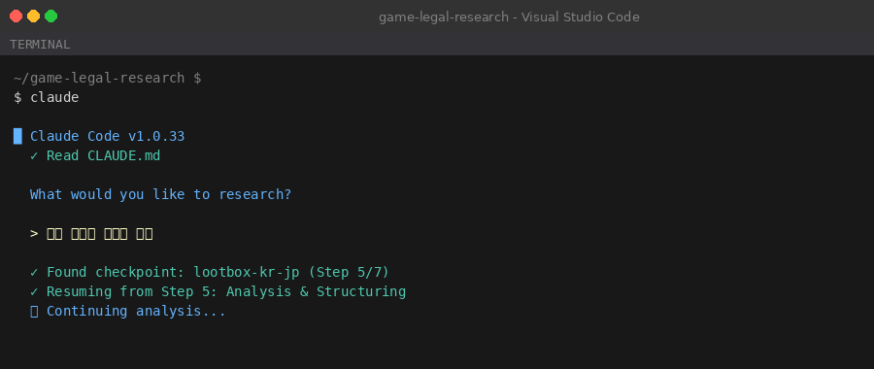
체크포인트에서 세션 재개

9 | 자주 묻는 질문 (FAQ / 트러블슈팅)

문제 상황 | 해결 방법
에이전트가 응답을 안 해요 | Claude Code 로그인 상태 확인 → 인터넷 연결 확인 → VS Code 재시작
결과물 파일을 못 찾겠어요 | VS Code 탐색기에서 output/reports/ 폴더 확인
영어로만 답변해요 | 한국어로 질문하면 한국어로 답변합니다. “한국어로 작성해줘” 추가 가능
출처가 정확한지 어떻게 알아요? | 인용 코드 옆 출처를 직접 확인. AI 출력은 반드시 검증 필요
중간에 멈췄어요 / 꺼졌어요 | 다시 Claude Code 열고 “이어서 해줘” 입력 (checkpoint 자동 저장)
MCP 설정이 뭔가요? | 선택사항입니다. 없어도 기본 기능 모두 사용 가능합니다

💡 그래도 해결이 안 되면?
Section 0으로 돌아가세요!
Claude, Gemini, ChatGPT 등 AI에게 스크린샷과 함께 상황을 설명하면
대부분의 문제를 해결할 수 있습니다.

10 | 주의사항 (Disclaimer)

⚠️ 반드시 읽어주세요
이 에이전트는 법률 자문을 제공하지 않습니다.
리서치 보조 도구로만 사용해 주세요.

- 이 도구는 법률 리서치 워크플로를 지원하는 AI 에이전트입니다.
- AI가 생성한 결과물에는 환각(hallucination)이 포함될 수 있습니다.
- 즉, AI가 존재하지 않는 법령이나 판례를 마치 실제처럼 인용할 수 있습니다.
- 따라서 모든 결과물은 반드시 원문 확인을 통해 검증해야 합니다.
- 에이전트의 신뢰도 등급(A~D)은 참고용이며, 최종 판단은 사용자의 몫입니다.

이 가이드에 대한 질문이나 피드백이 있으면 언제든지 연락해 주세요.
By Kipeum Lee

